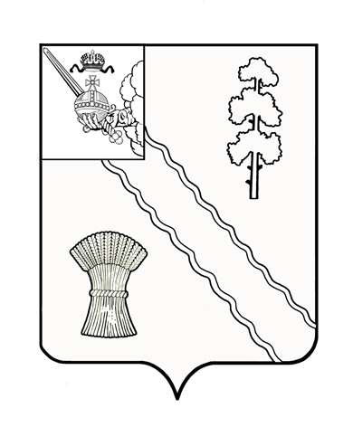

АДМИНИСТРАЦИЯ ТАРНОГСКОГО МУНИЦИПАЛЬНОГО ОКРУГА

РАСПОРЯЖЕНИЕ

От | 14.02.2025 | № | 59-р
с. Тарногский Городок
Вологодская область

О внесении изменений в распоряжение администрации округа от 20.03.2024г. №104-р

Внести в распоряжение администрации Тарногского муниципального округа от 20.03.2004 г. №104-р «О создании Координационного совета по развитию инвестиционного потенциала округа» следующие изменения:
1. Исключить из состава Координационного совета по развитию инвестиционного потенциала Тарногского муниципального округа Зыкову Н.И. консультанта управления сельского хозяйства и экономики администрации округа.
2. Ввести в состав Координационного совета по развитию инвестиционного потенциала Тарногского муниципального округа Машьянову Н.А. консультанта управления сельского хозяйства и экономики администрации округа и назначить её ответственным секретарем совета.
3. Настоящее распоряжение вступает в силу со дня его принятия.

Глава округа А.В. Кочкин

